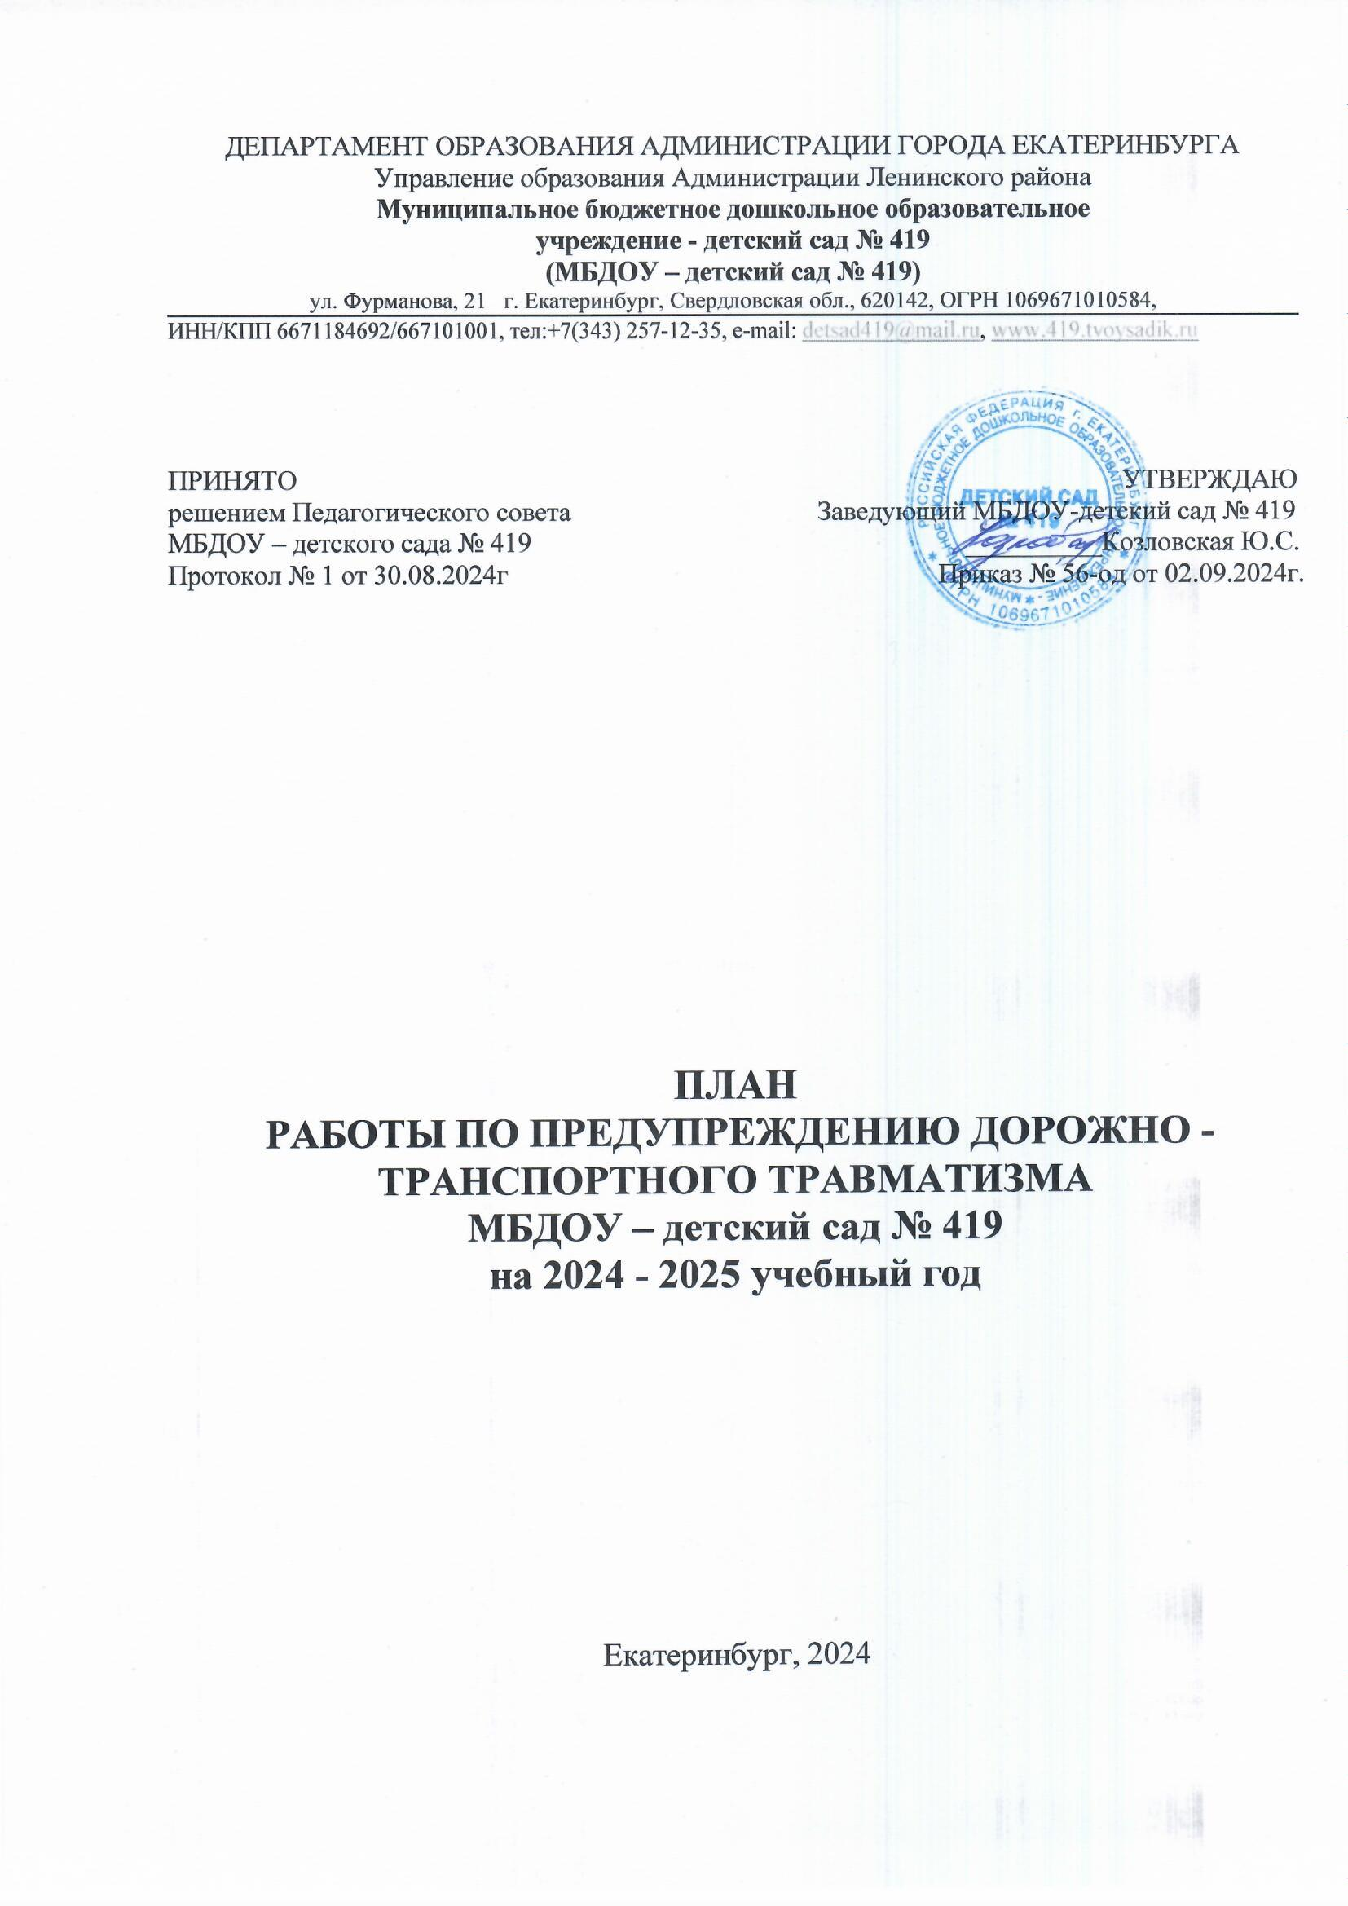
Система мероприятий в ДОУ
по профилактике детского дорожно-транспортного травматизма.

Основными причинами детского дорожно-транспортного травматизма являются незнание и нарушение правил движения, неправильное поведение на улице и детская безнадзорность. Дети, предоставленные сами себе, не обращают должного внимания на опасности на дороге. Они ещё не умеют в полной мере управлять своим поведением, не в состоянии правильно определить расстояние до приближающейся машины и её скорость, переоценивают собственные возможности, считают себя быстрыми и ловкими.
Во избежание несчастных случаев водители, пассажиры и пешеходы должны знать правила дорожного движения, быть осторожными и внимательными. Эти качества и знания нужны также самым юным пешеходам – детям. Педагоги ДОУ разработали систему профилактики дорожно-транспортного травматизма и изучения дошкольниками, педагогами и родителями правил дорожной азбуки, которые рассматриваются как составная часть воспитания общей культуры.
Данная работа ведётся в соответствии с планом, который составляется на учебный год. Важно отметить, что в этом процессе задействованы не только педагоги и воспитанники, но и родители, а также представители социальных институтов.
Разработана инструкция для воспитателей по предупреждению детского дорожно-транспортного травматизма.
Работа по ознакомлению детей с правилами дорожного движения основывается на комплексном подходе. Воспитатели проводят с детьми тематические занятия в группах, закрепляя полученные знания в разных видах деятельности: в игре, во время прогулок и т.д. Работа по формированию навыков безопасного поведения на дороге проводится с дошкольниками всех возрастных групп при активном участии родителей и специалистов ДОУ. Для каждой возрастной группы составлен примерный перечень занятий, в который входят ознакомление с окружающим, развитие речи, изобразительная деятельность, конструирование. Целевые прогулки, включенные в план работы по профилактике дорожно-транспортного травматизма, также направлены на закрепление дошкольниками знаний, полученных на занятиях в группах.
В работе с родителями коллектив ДОУ руководствуется следующими принципами:
- Целенаправленности;
- Системности;
- Отзывчивости;
- Доброжелательности;
- Дифференцированного подхода, с учётом специфики каждой семьи (возраст, образование и т.д.)

Основные формы и методы работы с родителями по профилактике ДДТТ:
- Анкетирование родителей
- Беседы с родителями
- Родительские собрания
- Совместные праздники, развлечения, викторины, соревнования
- Совместные целевые прогулки
- Индивидуальное и тематическое консультирование
- Оформление ширм, папок-передвижек.

В методическом кабинете детского сада собран обширный дидактический материал. Это книги и картины по теме, схемы, иллюстрирующие ситуации на дороге, сигнальные карточки, транспортные игрушки, дорожные знаки. На территории дошкольного учреждения нанесена разметка пешеходного перехода. В каждой группе организованы уголки безопасности, посвящённые, в том числе правилам безопасности на дороге.

План работы МБДОУ-детский сад № 419
по профилактике и предупреждению дорожно-транспортного травматизма
на 2024-2025 учебный год
Содержание работы | Срок исполнения | ответственный
Методическая работа
1. Пополнение групп и методического кабинета методической, детской литературой и наглядными пособиями. | в течение года | зам. завед.
2. Обновление информации на сайте ДОУ по профилактике ДДТТ | в течение года | зам. завед.
3. Подбор и систематизация игр по всем группам по теме: «Правила дорожного движения» | в течение года | зам. завед.
4. Диагностика по знанию ПДД детьми | сентябрь  май | зам. завед.  воспитатели
5. Обновление дорожной разметки на территории ДОУ | май | зам. завед.
6. Организация встречи дошкольников с инспекторами и регулировщиками города | декабрь | зам. завед.
7. Сбор видеотеки | в течение года | зам. завед.
Работа с педагогами
1.Консультации для педагогов  «Организация сюжетно – ролевых игр с использованием правил дорожного движения»  «Пропаганда знаний по ПДД среди родителей» | ноябрь  февраль | зам. завед.
2. Открытый просмотр занятия в подготовительной группе | январь | зам. завед.  воспитатели
3. Обновление стендов по ПДД для родителей в приемных групп | в течение года | воспитатели
Семинар «Игра в воспитании грамотного пешехода» | январь | зам. завед.
6. Тематическая выставка «Игры и пособия по ознакомлению дошкольников с ПДД» | октябрь | зам. завед.
7. Деловая игра «Агитбригада» (представление наглядной информации) | октябрь | зам. завед.
Работа с детьми
1.Игры (подвижные, дидактические, сюжетно-ролевые, театрализованные), беседы | в течение года | воспитатели
2. Мероприятие «Рисуем, лепим, играем и правила дорожные дружно повторяем»  Развлечение «Правил дорожных на свете немало»  Книги – самоделки по ПДД  Кукольный спектакль «Сказка о правилах дорожного движения» | сентябрь  октябрь  январь  апрель | муз. руководитель, воспитатели, инструктор по ФИЗО,  зам. завед.
3. Целевые прогулки | 1 раз в 2 мес. | воспитатели
4.Занятия в группах | в течение года | воспитатели
5.Чтение художественной литературы | в течение года | воспитатели
6. Просмотр видеофильмов | в течение года | воспитатели
7. Проект «Светофор – большой помощник, лучший друг для нас в пути» | в течение года | воспитатели
Работа с родителями
1.Общее родительское собрание «В мире правил дорожного движения» (с приглашением представителя ГИБДД) | январь | заведующий  зам. завед.
2.Семинар «Лучший пешеход» | октябрь | воспитатели
4. Групповые собрания по профилактике дорожно – транспортного травматизма | по планам воспита-телей | воспитатели
5. Анкетирование родителей «Осторожно, дорога!» | сентябрь | зам. завед.
6. Консультация для родителей  «Детская безопасность – защита взрослых»  Игра «Тропа безопасности» | ноябрь  март | зам. завед.

